# Vue安装和创建一个Vue实例

1. 安装

通过<script>标签引用

在官网上（http://cn.vuejs.org）下载开发版本，在html的<head>里面直接用<script>引用。如下图所示。

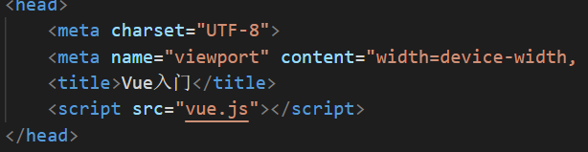

1. 创建一个Vue实例

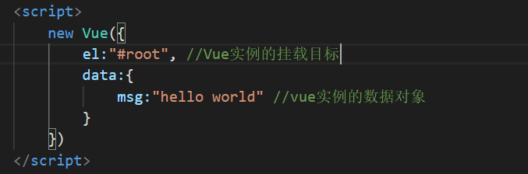

el

**类型：string | Element**

**限制：只在用 new 创建实例时生效。**

提供一个在页面上已存在的 DOM 元素作为 Vue 实例的挂载目标。可以是 CSS 选择器，也可以是一个 HTMLElement 实例。在实例挂载之后，元素可以用 vm.$el 访问。

data

**类型：Object | Function**

**限制：组件的定义只接受 function**

1. Vue实例的数据对象：Vue 将会递归将 data 的属性转换为 getter/setter，从而让 data 的属性能够响应数据变化。对象必须是纯粹的对象 (含有零个或多个的 key/value 对)。实例创建之后，可以通过 vm.$data 访问原始数据对象。Vue 实例也代理了 data 对象上所有的属性，因此访问 vm.a 等价于访问 vm.$data.a。（2）组件的数据对象：data必须声明为返回一个初始数据对象的函数，因为组件可能被用来创建多个实例。

methods

**类型：{ [key: string]: Function }**

methods 将被混入到 Vue 实例中。可以直接通过 VM 实例访问这些方法，或者在指令表达式中使用。方法中的 this 自动绑定为 Vue 实例。

template

**类型：string**

挂载点之间的内容，模板将会替换挂载的元素。挂载元素的内容都将被忽略，除非模板的内容有分发插槽。